贵阳市“十三五”呼叫产业发展行动计划

随着全球经济一体化，信息技术和互联网技术的快速发展，新的商业 模式、经济形态和生活方式的演进和形成，呼叫中心产业作为一种新兴的 信息服务业已成为经济社会发展的重要引擎和经济增长点。
服务外包及呼叫中心产业作为大数据产业的重要内容，符合贵州、贵 阳当前发展需要和客观实际，又符合守住发展和生态“两条底线”要求， 能快速起步、带动大数据产业加快发展。
呼叫中心是数据汇集中心，也是数据应用中心，是大数据产业发展的 核心点和关键基础，呼叫中心产业链基本覆盖经济社会的各个行业，发展 前景广阔。随着信息技术的快速发展，微信、微博等新一代全媒体客户联 络中心的兴起，是贵阳市发展高端呼叫中心的切入点。
特制定《贵阳市呼叫产业“十三五”发展行动计划》，以推进贵阳市呼 叫产业迅速发展。
第一章 发展现状与发展环境
第一节 发展背景与现状
一、发展背景
贵阳市以创建国家大数据产业发展聚集区为目标，在全国率先提出推进数据集聚，建设全产业链的大数据产业生态环境，实现行业条状数据与城市块状数据的融合发展的战略设想，以政府数据开放和市场数据交易为内生动力，坚持条块融合、先试先行、鼓励创新，努力建设全产业链的大数据产业生态环境。
贵阳市大数据产业发展以“抓两头促中间”为总体要求，以数据中心、呼叫中心为切入点，重点发展数据中心、呼叫中心云平台、服务外包、高端制造、智慧城市等五大领域，结合将贵阳市建设为“大数据聚集之城、呼叫中心产业之都”的目标，立足国内市场，承接亚太业务，争取全球离岸非语音联络中心业务。

通过大力发展呼叫中心产业，提升现代服务业发展水平，优化经济结构，着力打造特色鲜明的 “全球呼叫，贵阳服务”的“亚太声谷”。
二、发展现状
贵阳市呼叫中心产业以观山湖区、经开区、乌当区、高新区、南明区为主，整体产业布局分布零散。截至 2015 年 10 月底，贵阳市呼叫中心产业就业人数约 2 万，占总人口 0.40%，产值达 15 亿元，占服务业总产值1.06 %。

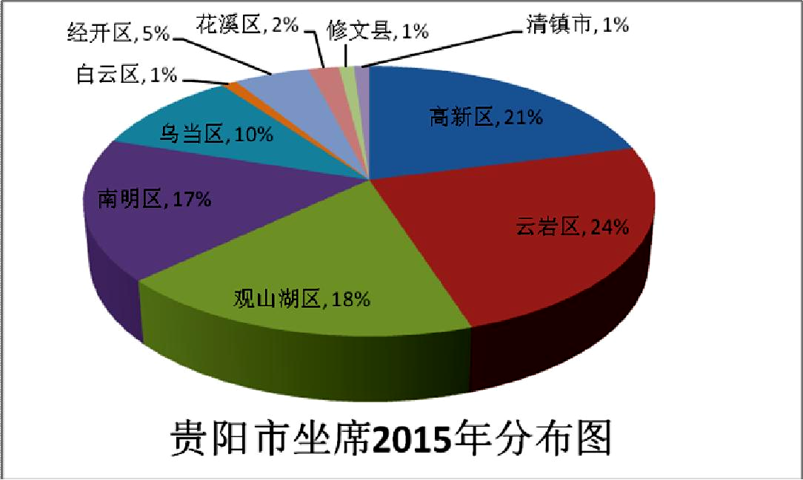
图 1：贵阳市呼叫中心产业座席分布

第二节 发展环境

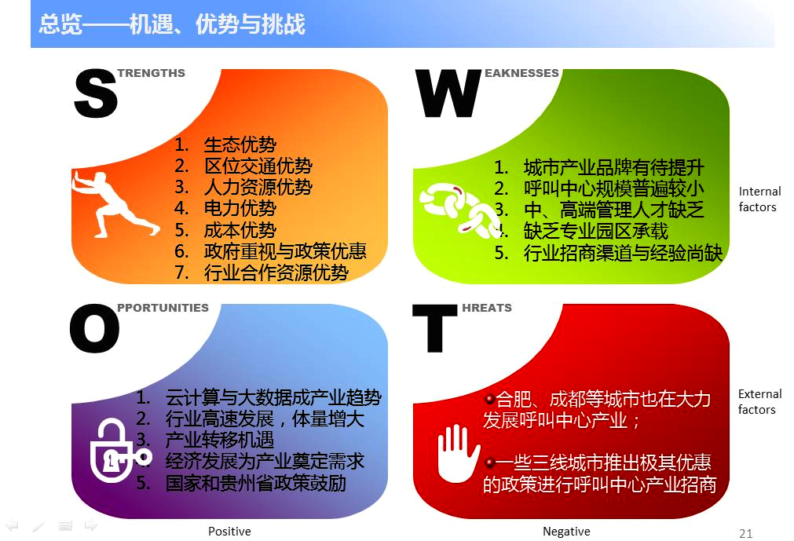

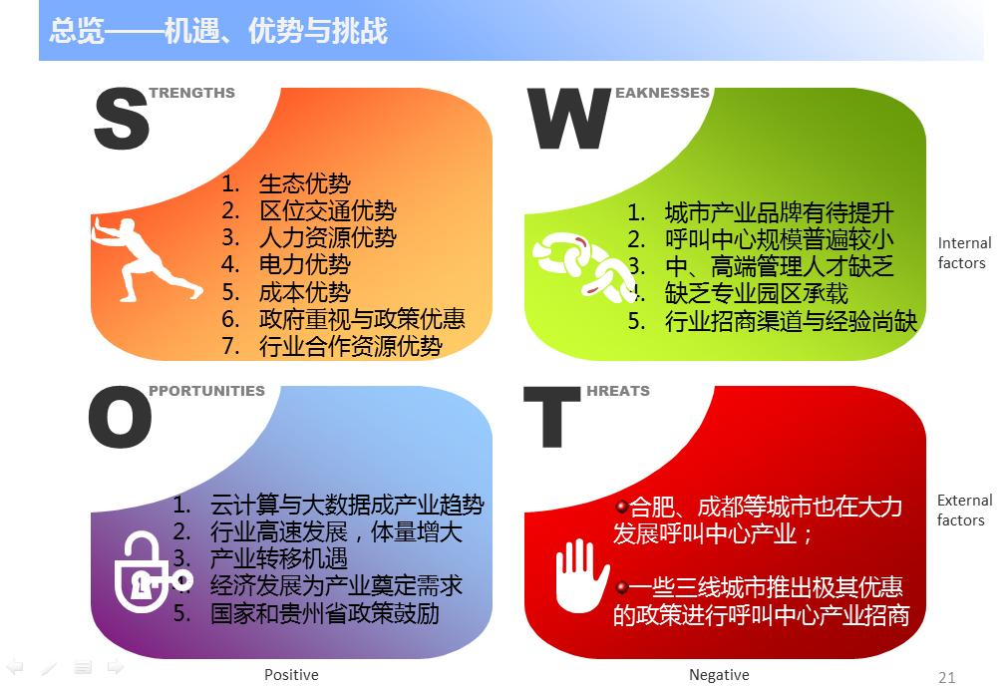
图 2：贵阳市呼叫中心产业发展 SWOT 分析图
一、国际形势
美国人口不到 3 亿,有近 700 万人从事呼叫中心行业工作，占总人口比例约 2.3%。在美国，呼叫中心产业科技含量很高，与大数据结合更加紧密，属于现代服务业范畴。目前，美国呼叫中心产业向外转移，对于印度、菲律宾、中国等国家产生了离岸转移和离岸外包的机遇。
二、机遇与有利条件
贵阳发展呼叫中心产业坚守生态与发展转变产业结构，形成现代服务业集群，有利于：1、财政收入增加；2、房租收入增加；3、人气集聚助力办公楼及地产与土地增值；4、物业收入增加；5、增值服务收入增加；6、增加就业岗位，带动就业；7、拉动当地消费，促进税收增长；8、经济转型，创造未来新的增长点。

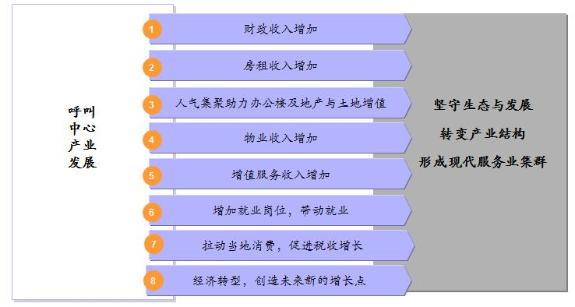
图 3：发展呼叫产业对政府的收益

（一）发展机遇
——云计算与大数据成产业趋势
随着大数据的深入应用，呼叫中心在贵阳大数据产业发展中起到了核心作用。利用呼叫中心的语音转文本、文本转语音、客户关系管理等智能技术，可以有效收集数据，分析数据，应用数据。
呼叫中心产生和集聚大量数据，通过云计算和大数据应用，将呼叫中心升级到新一代联络中心,形成以电话、短信、社交媒体、网页互动、即时通信等为沟通渠道的全媒体交互模式，促进互联网、金融等各行业发展。呼叫中心的发展将使数据更加有价值，容易产生直接效益。
——产业转移机遇
2013 年至今，随着国内一、二线城市办公场地租金和人力成本的上升，呼叫中心产业正由一线城市及沿海发达地区向内地二、三城市转移，这给贵阳提供了很好的现代服务业发展空间和机会。
经济发展为产业奠定需求
贵州省已进入工业化、城镇化加速发展阶段，要强化创新驱动，深入推动信息技术的广泛应用，把握和发挥大数据在决策、管理等方面的重要作用。由此将带来各行业、各领域数据量的爆发性增长。大数据应用需求的急速增大，也将带动政府部门、社会机构、企业及个人大数据和呼叫中心的应用热潮。
——业务外包和呼叫中心产业的关系
随着市场竞争激烈程度的加剧,客户资源成为企业竞争的焦点,客户关系管理理念被越来越多的运用到企业经营管理的过程中。呼叫中心正是基于客户关系管理理念的基础上,通过先进的信息技术手段,为企业提供个性化客户服务的服务行业。
——大数据时代的呼叫中心发展
大数据的到来引领起企业用户对于数据业务价值的追求，尽可能的进行数据挖掘和获取价值机会，伴随企业呼叫中心的不断增多，企业对于呼叫中心本身的应用价值提出要求，这同时也是加强了对于呼叫中心服务商自身能力的一个考验。
呼叫中心的新型模式正冲击着对于传统呼叫中心的认知，从而带来企业对于呼叫中心需求的不断提升，对于服务商的选择需要从资源整合、投入产出、服务体系等多个层面去分析，由于企业对于呼叫中心彼此需求的不同，对所处市场进行需求细分多层的业务属性的分析尤为重要。
在这个大数据当道的时代，作为云呼叫中心特质的一项新兴概念，刺激了呼叫中心行业市场的客户需求，在当企业面对海量数据大潮席卷而来时，想必对于呼叫中心方案提供商而言是一次巨大的考验。
（二）发展优势
——生态优势

贵阳森林覆盖良好，全年平均气温 16℃，夏季平均气温 24℃，空气质量在全国排名前列，适合人居。全年温度绝大多数时间在 30 度以下，节省空调等方面的耗能。地质结构稳定，远离地震带，灾害风险低，为呼叫中心建立备份中心及稳定运营提供了可靠的保障。
——区位优势
近年来，贵州抓紧建设以贵阳龙洞堡国际机场为核心的“一干十三支”民航系统，以黔桂、成贵等铁路干线和贵广高铁、沪昆高铁为代表的铁路运输网络正在形成，2014 年进入“高铁时代”。持续优化的交通条件，使贵州经济走廊的地位进一步凸显，有助于北上广深等一线城市的呼叫中心转移到贵阳，形成产业集群。
——人力资源优势
贵州总人口 3502 万。贵阳总人口 445 万，贵阳及全省的人口总数为发展呼叫中心产业提供了较好的人力资源保障。同时，邻省的人口大省四川因多次地震等原因，已逐渐退出呼叫中心选址首选阵营，这为贵州提供了机会。
贵阳职业院校和高等院校有 19 所，建立了贵阳市服务外包学院。未来清镇职教城将建成职业院校 25 所，形成 15 万学生、20 万城市常住人口的“智慧城市”，高职学生将成为呼叫中心行业的重要员工来源。贵阳职业院校教育发达，每十万人口在校生数量在西部地区较为领先，为呼叫中心产业发展提供了人力资源保障。
——成本优势
1. 生活成本
贵阳市住宅平均售价只有北上广等一线城市的 1/8，生活消费、交通成本等也较为低廉，为员工在贵阳安居乐业创造了有利基础。
2. 商务成本
贵阳办公楼平均售价只有一线城市的 30%-50%左右，可以大幅降低办公成本及员工生活配套建设等成本。
3. 人力成本
贵阳相较于北上广等一线城市，有 30%左右的人力成本优势。贵阳普通在岗职工平均工资在全国主要呼叫中心产业城市具有明显优势，易吸引国内呼叫中心入驻贵阳。
——行业合作资源优势
贵阳率先与中国呼叫中心与 BPO 产业联盟（简称 CNCBA）签订一揽子战略合作计划， 导入 CNCBA 的客户资源，有效促进贵阳呼叫中心产业招商;贵阳与 CNCBA 建立稳定的信息交换机制，及时了解产业动向;针对CNCBA23 万会员进行针对性宣传，迅速提升贵阳的吸引力和美誉度。
从整体规划、基地建设、产业宣传、行业资源整合、企业资源导入等各个方面，优化产业结构，促进呼叫中心产业落地。
三、挑战与困难
（一）面临挑战
——城市产业品牌有待提升
贵阳呼叫中心产业起步不久，行业品牌打造力度不够，缺少统一产业品牌形象及标识体系，需要以“亚太声谷”为整体行业宣传品牌、“华云服务”等为标杆企业品牌进行宣传。
——呼叫中心规模普遍较小
目前贵阳全市呼叫中心企业 86%为中小型规模，小型呼叫中心（座席数小于 100）约占 50%。企业规模和实力普遍不足，竞争力有待提高。
——中、高端管理人才缺乏
按照产业规划，未来贵阳市呼叫中心产业中高端管理人才需 2-4 万人。目前贵阳市呼叫中心主管级以上的中高端管理人才数量难以满足呼叫中心产业快速增长的需求，需要大力发展 4PS 认证协调员等高级管理人才的培训与引入。
——缺乏专业园区承载
贵阳呼叫中心座席以散布为主，缺乏专业园区承载，未形成集聚效应。产业园区是产业集聚的重要载体，在吸引外资、引进技术、扩大合作、促进区域经济发展等方面发挥着重要的集聚、示范和带动作用，贵阳要加快建设专业的产业园区。
——行业招商渠道与经验尚缺
呼叫中心属于知识密集型、劳动密集型、技术密集型产业，企业入驻贵阳时所考虑的因素和所需配套与传统行业不同。贵阳欠缺相应的呼叫中心产业招商经验，需通过专门培训，进一步熟悉呼叫中心行业，并通过引入专业招商团队，促进呼叫中心产业落地。
——城市资金容量不够
由各地人民银行统计，中国城市“金融机构本外币各项存款余额”排名：1.北京 9.2 万亿元；2. 香港 7.34 万亿元； 3. 上海 6.93 万亿元；为强一线城市； 台北，成都，天津，重庆，杭州，苏州，南京等为强二线城市； 武汉，西安，宁波，等为弱二线城市； 长春 7921 亿元，南通 7542亿元，南昌 6625 亿元，厦门 5843 亿元，贵阳 5742 亿元，泉州 5626 亿元，等为强三线城市。相比较而言，可以看出贵阳城市资金容量有限，在现代呼叫中心产业大规模建设的初期尤为凸显。
第二章 总体要求和主要目标
第一节 总体思路
紧扣“加速发展、加快转型、推动跨越”的主基调，沿着“走科学发 展路、建生态文明市”的总路径，围绕“守底线、走新路、打造升级版” 的总体思路，科学规划布局、完善行业标准、创造环境条件、加快呼叫中 心创新发展，加快生产、生活与呼叫中心技术服务的融合。
坚持“数据是资源、应用是核心、产业是目的、安全是保障”的发展 理念，以优势聚资源，以应用带发展，汇聚数据、深挖数据，把呼叫中心 产业打造成全国企业的“信息集中中心、问题解决中心、客户维系中心、 风险控制中心、流程梳理中心、客户营销中心、业务受理中心、品牌传播 中心、质量监控中心、知识集散中心、人才培养中心、决策支持中心、业 务调度中心、订单处理中心、渠道整合中心”等 15 个中心。
以“阿里巴巴支付宝”、“海航呼叫中心”、“当当电商云呼叫中心”等重大项目和著名企业的引进为主要抓手，以需求市场的统筹开发和呼叫中 心产业园区构建为切入点，坚持走“政府引导、市场驱动”的发展道路， 遵循“环境优势吸引产业、基础设施保障产业、本地市场带动产业、优惠 政策扶持产业”的发展策略，聚焦发展呼叫中心与大数据产业，率先建设 全国标杆示范性呼叫中心产业基地。
通过“一园五区一基地”布局，对呼叫中心产业空间进行整体规划， 打造 3 个专业园区，即以阿里巴巴支付宝、昆仑保险、华泰保险、恒昌集 团等各类支付、保险、银行、互联网金融企业为主的金融后台处理中心产业板块与园区，以京东电商产业园、当当电商云呼叫中心、苏宁云商等互联网电商为主的电商后台处理产业园区，以海航呼叫中心、文思海辉、东软集团等为主的综合服务产业园区，形成 7+3 组团，以点带面，全方位推动大数据产业的应用，形成集聚效应，将呼叫中心产业打造成贵阳重要的战略性新兴产业。
以拓展国内市场为主要导向，紧密对接北上广等一线城市，大力挖掘亚太市场，中长期兼带发展国际市场，围绕培育竞争新优势和营造良好发展环境，以推动大数据产业应用发展为主核心，坚持中、高端定位、突出重点、分步实施、示范集聚的原则，致力于激发企业创新动力和市场活力，整体建设“全球呼叫、贵州服务”的“亚太声谷”品牌优势，打造呼叫中心产业发展新高地。
第二节 基本原则
一、结合大数据，联动化发展
在保证数据安全的前提下，建立数据开放平台，逐步关联企业数据、社交数据和感知设备产生的数据，通过对开放数据进行深度开发和挖掘，利用呼叫中心进行各种数据分析、数据清洗、数据挖掘等各种商业模式创新。
呼叫中心产业发展与大数据产业发展相融合，通过建设呼叫中心和数据中心带动大数据产业应用的联动发展，利用呼叫中心文本转语音、语音转文本等智能技术，针对呼叫中心产生的大量数据，进行智能分析，实现精准营销，数据挖掘等高价值应用，实现产业升级。
同时发展语音座席和非语音座席，注重互联网和多渠道呼叫中心的结合发展。
二、以点带面，高端化发展
以呼叫中心建设发展带动数据处理、数据挖掘、直复营销、封装打印、物流管理等整条市场服务链的落地发展。
瞄准互联网、电子商务、金融、高端服务外包业等高端产业，以技术支持、高端客服、电话营销、直复营销等类型为重点，向高附加值、高端智慧型的客户联络中心发展。
三、创新驱动，集聚化发展
实施创新驱动发展战略，加速校企政融合，促进经济发展方式转变、引领 大数据与呼叫中心产业升级。
为进一步加快产业结构调整升级，壮大做强呼叫中心产业，提高城市 核心竞争力，应注重‘数字城市’创建工作，推进企业信息化、智慧化、 智能化发展，快速形成产业发展与集聚。
实施语音座席与非语音座席并举，针对淘宝等电商平台所需的几十万 非语音座席进行发展，提供旺旺、QQ、微信、网上互动等即时通信客户交 流。发展需要标准普通话的语音座席服务，以及对普通话没有要求的非语 音座席服务。
鼓励企业开展科技创新、产品创新、管理创新、市场创新和商业模式 创新，发展新兴服务业态，立足中国，联动亚太，放眼全球，建立与国际 接轨的“亚太声谷”呼叫中心产业集群。
四、共享资源，差异化发展
立足贵阳市各区的整体资源，结合各产业园区建设特色、各区县区位特点、产业优势和企业资源，引导各区差异化定位、错位发展，构建多元化、多层次的产业发展结构，形成重点突出、联动互促的呼叫中心产业发展态势。
五、统筹协调，多元化发展
打破行政区域限制，立足“全球呼叫、贵州服务”，优化配置资源，促进各区合作，加强各园区、基地间的产业联动，明确园区功能，进行特色发展，统筹协调，相互协作，避免恶性竞争，全面完善“一园五区一基地”总体建设。
在黔中经济区协同发展呼叫中心产业，统筹推动黔中经济区优势互补，合作共赢，逐步实现低端呼叫中心向其他兄弟城市转移，打造以贵阳为核心的 “亚太声谷”产业大格局。
六、政府引导，市场化发展
政府搭台，积极引进产业资本、金融资本、民营资本参与呼叫中心产业相关的股权投资基金、产业发展专项资金。强化贵阳服务外包及呼叫中心产业发展办公室职能，与 CNCBA 进行资源对接，统领协调全市产业发展和招商工作，建立专职招商团队，以市场化方式进行全国招商。
加大政府公共服务力度，运用多样化调控手段，营造有竞争力的产业环境，实现产业可持续发展。
七、产业人才的培养和储备
注重呼叫中心产业人力资源的培养与发展，关注行业人力资源的开发，立足于本地，在全省展开，以创业带动就业，充分利用高校毕业的人力资源，从学生中培养行业需要的各级人才。
第三节 主要目标
一、总体目标
通过 3 至 5 年的努力，将贵阳建设成为全国呼叫中心产业新高地、产 业发展聚集区、创业创新首选地，在贵阳打造 20 万座席规模的呼叫中心产 业集群，带动 50 万人就业，并联动黔中经济区六个市（州）及贵安新区共 同打造“全球呼叫，贵州服务”的“亚太声谷”品牌。
立足产业化、高端化、智能化定位，以直复营销、数据挖掘、大数据 分析、电销网销等方式实现大数据产业的深度应用，与大数据产生与集聚、 组织与管理、分析与发现、应用与服务等相关流程融合。
健全呼叫中心产业链，形成上中下游企业合作链，推动管理能力、创 新能力、产业对接能力显著提高。针对金融保险、电子商务、制造业、政 务应用、医疗等 5 个领域，建成 3-5 个呼叫中心产业园区，聚集一批具有 较强市场竞争力的大型呼叫中心企业。
实现一手抓“呼叫中心”，一手抓“数据中心”，全力促进大数据产业 发展的整体目标。

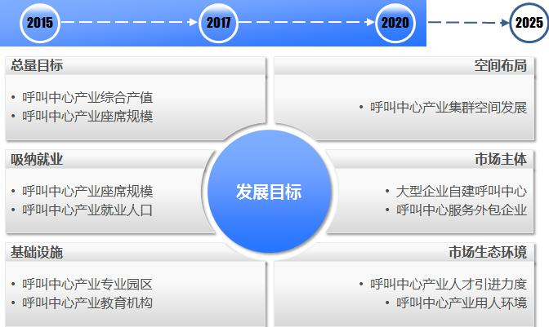
图 4：贵阳市呼叫中心产业目标

依靠“一园五区一基地”，重点打造金融后台处理中心产业园区、电商后台处理产业园区、综合服务产业园区 3 个特色园区，形成 7+3 组团，推动大数据产业形成集聚效应。
2016 年底，发展到 8 万座席规模，之后每年 26%-28%增速发展。2020年，建成 20 万座席，占有全国 8%市场份额，带动 50 万人就业，创造 1000亿元产值，将贵阳建设成为大数据资源丰富、产业链条齐全的中国最具竞争力的“亚太声谷”。

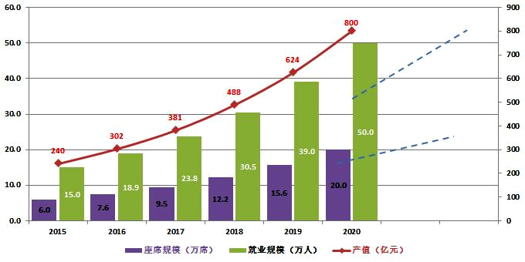

图 5：贵阳市呼叫中心座席规模及产值
二、阶段目标与发展路径
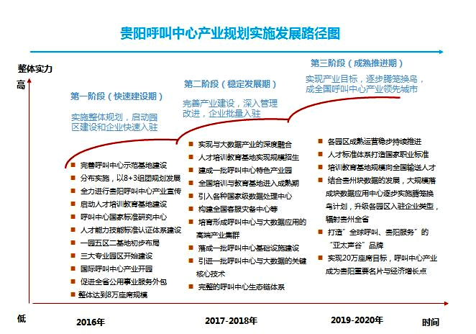
图 6：贵阳呼叫中心产业规划实施发展路径图
第一阶段 快速建设期（2016 年）
阶段目标
紧密结合大数据产业，快速发展，打造基础。吸引 1-2 家知名企业建立服务外包及呼叫中心产业基地，引进 30 家企业呼叫中心、 3 家全球 500强企业（含中资企业）和大型跨国企业在贵阳建立服务其全国或西南区的呼叫中心。
按照目前情况，2016 年，贵阳市将达到 8 万座席总体建设规模，并筹建观山湖大数据服务外包及呼叫中心产业园等数个呼叫中心专业园区，初步形成呼叫中心产业链。2016 年，贵阳重点促进招商工作的落地，重点推进 8 万座席的落地与良好运营，并在此基础上进一步扩大产业效能。通过产业发展与品牌建设，确立贵阳呼叫中心产业品牌，使贵阳进入全国呼叫中心产业城市综合竞争力十强，成为西部呼叫中心产业发展的领先城市。
快速建设期发展路径：
规划先行，建立省市联动工作机制，统一认识、扩大影响、形成共识、 立足当前，在完成产业园区规划和完善通信网络的同时，加快贵阳各领域 呼叫中心建设，启动呼叫中心人才基地建设、呼叫中心国家标准研究中心 建设，完善贵阳观山湖大数据服务外包及呼叫中心产业园，并启动其他各 区专业呼叫中心园区建设。
建设呼叫云平台提供符合贵阳市大数据产业发展目标要求，依托呼叫 云可建立具有贵阳市特色的核心运营、发展模式。同时，可争取国家相关 部委的示范性授牌，和国家政策性扶持资金支持。还可以培育出大型的呼 叫中心系统运营和维护服务企业，通过支持企业上市，政府基金参与的方 式，助推企业发展。通过上市企业利用金融、资本运作模式促进呼叫产业 的发展。
采用呼叫云平台模式还具有按需使用、统一建设、统一管理、资源共 享、节约成本、缩短职场投运条件时间，使政府部门可集中精力进行招商 引资工作，充分利用系统建设单位的行业资源，以商引商，使行业资源快 速向贵阳聚集等优势。
建立整套符合人力资源保障部要求，并结合国际标准的人才培养体系， 鼓励政府机构、国有企事业单位将非涉密数据业务和信息服务外包，将呼 叫中心、大数据等服务模式纳入政府采购范围，培育内需市场，使贵阳成 为全国重要的呼叫中心与服务外包基地。
第二阶段 稳定发展期（2017-2018 年）
阶段目标
深度结合大数据产业发展，以年复合增长率 26%的发展速度，吸引5-10家知名企业建立服务外包及呼叫中心产业基地，引进200家以上企业呼叫中心、10家全球500强企业（含中资企业）和大型跨国企业在贵阳建立服务其全国或西南区的呼叫中心。
培养8家千人以上呼叫中心服务外包企业、2家5千人以上呼叫中心服务外包企业，拥有30家以上获得4PS标准认证企业。2018年达到12.2万座席，整体带动就业人口25万，创造产值 500 亿元，基本完成呼叫中心产业布局，成为呼叫中心产业转移的首选城市之一。
稳定发展期发展路径：
持续推进各个园区建设，大力引进国家级后台处理中心、技术支持中心、客户服务中心、订单处理中心、电话营销中心、客服灾备中心，逐步完善产业发展环境，加速吸引以呼叫中心为核心的互联网、金融、高科技企业入驻，并形成呼叫中心产业人才汇集。
培育形成呼叫中心与大数据应用的高端产业集群，落成一批呼叫中心基础设施建设，引进一批呼叫中心与大数据的关键核心技术，建成一批呼叫中心特色产业园和基地，聚集一批呼叫中心骨干企业，引进和培养一批呼叫中心管理人才，形成完整的呼叫中心生态产业链。
第三阶段 成熟推进期（2019-2020 年）
阶段目标
拥有400家以上呼叫中心，引进40家全球500强企业（含中资企业）和大型跨国企业在贵阳建立中国区、亚太地区的呼叫中心。培育15家千人以上呼叫中心服务外包企业、4家5千人以上呼叫中心服务外包企业，拥有50家以上企业获得 4PS 标准认证，6家以上上市企业。引进和培养2-3万名以上呼叫中心产业管理人才，形成完整的呼叫中心产业体系。
金融、电子商务、高科技等各行业呼叫中心形成规模，2019-2020年以年复合增长率28%增长。2020年整体规模达到20万座席，带动相关就业50万人，占有全国8-10%的市场占有率，产值达1000亿元。
成熟推进期发展路径：
带动转型升级，实现呼叫中心与大数据产业的深度融合，在金融、商业、互联网、高端制造、旅游等领域创新应用。构建人才技能标准体系，建设成全国职业标准，逐步实现中低端业务往贵州其他城市转移。
到2020年，形成以呼叫中心促进大数据产业应用的格局，建立以数据中心和呼叫中心为两翼，以大数据产业应用为核心的产业集群发展模式，统筹推动黔中经济区发展呼叫中心产业，优势互补，合作共赢，成功打造“全球呼叫、贵州服务”的“亚太声谷”品牌优势。

时间轴 | 发展阶段 | 阶段目标 | 内容要点 | 发展路径
2016年 | 第一阶段快速建设期 | 吸引 1-2 家知名企业建立服务外包，引进30 家企业呼叫中心、3家全球500 强企业 | 2016年，贵阳市将达到8 万座席总体建设规模产业链。2016年，贵阳重点促进招商工作的落地 | 完善贵阳观山湖大数据服务外包及呼叫中心产业园，并启动其他各区专业呼叫中心园区建设
2017年至  2018年 | 第二阶段稳定发展期 | 复合增长率 26%，200家以上企业呼叫中心，10家全球500强企业 | 8家千人以上、2家5千人以上呼叫中心企业，30家以上获得4PS；2018年达到 12.2万座席，就业人口25万，产值500亿元 | 国家级后台处理中心、  技术支持中心、客户服  务中心、订单处理中  心、电话营销中心、客  服灾备中心，逐步完善  产业发展环境
2019年至  2020年 | 第三阶段成熟推进期 | 400家以上呼叫中心，40家全球500强企业，增长率28% | 2020年整体规模达到20万座席，带动相关就业50万人，占有全国8-10%的市场占有率，产值达1000亿元 | 与大数据产业的深度融合，在金融、商业、互联网、高端制造、旅游等领域创新应用
第三章 重点任务与发展路径
第一节 空间布局
一、空间规划
根据“集约化、多元化、高端化、市场化”的发展思路，推动呼叫中心产业快速发展，促进大数据产业形成集聚效应，根据有所为有所不为的原则，构建“一园五区一基地”等7个重要战略性空间布局。立足“全球呼叫、贵州服务”，紧盯国内市场，联动亚太区域，辐射全球，打造“亚太声谷”。
到2017年，实现贵阳市开设呼叫中心服务坐席20万席；到2020年，实现全市开设呼叫中心服务坐席30万席。其中：
高新区：2014年开设了5000坐席，建设云呼叫示范中心和4PS国际标准研究中心，到2017年，实现开设5万坐席目标。
观山湖区：2014年实现了金融声谷奠基，借助金融声谷的建设，到2017年，实现开设5万坐席目标。
清镇市：2014年开设了1000坐席，筹备建设西部声谷和呼叫中心实训基地，到2017年，实现开设5 坐席目标。
经开区：2014年开设了2000坐席，在经开区电商谷先期建设呼叫中心产业示范基地，到2017年，实现开设2万坐席目标。
乌当区：2014年开设了500坐席，建设智慧城市呼叫示范中心，到2017年，实现开设1万坐席目标。
南明区：2014年开设了1000坐席，到2017年，实现开设1万坐席目标。
云岩区：2014年实现开设了500坐席，到2017年，实现开设1万坐席目标。
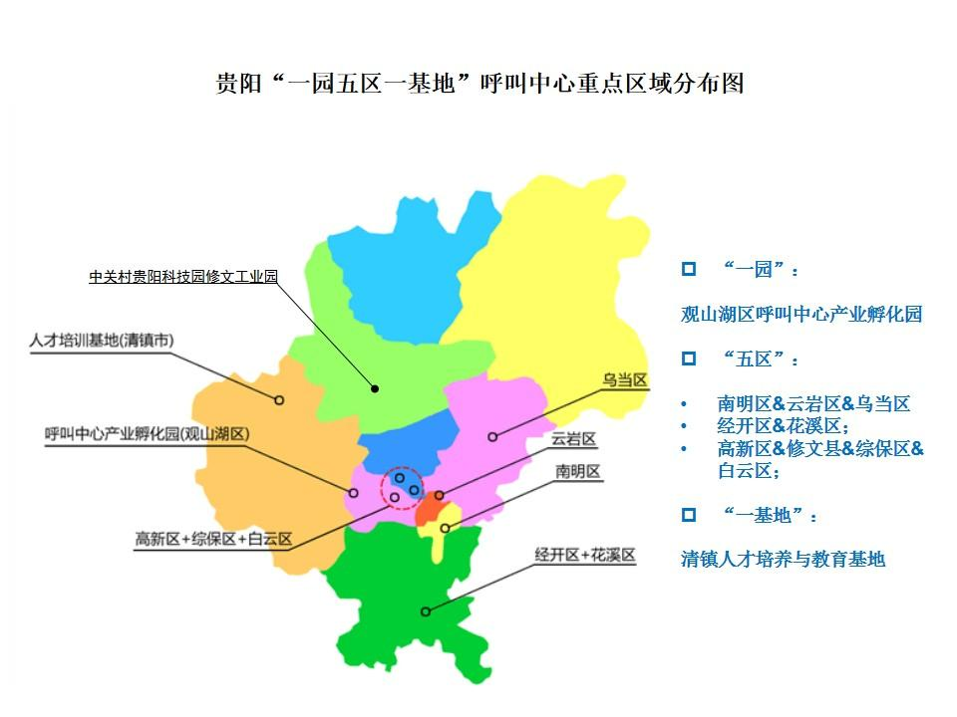
图7：贵阳“一园五区一基地”呼叫中心产业重点区域分布图
在经开区，观山湖区，高新区选址建设配套完整生态链的3个专业园区，即金融后台处理中心产业园区、电商后台处理产业园区、综合服务产业园区，形成7+3组团，以推动大数据产业形成集聚效应。
2016 年“一园五区一基地”呼叫中心产业基础雏形建立，以贵州天田 智慧产业园等园区为载体进行发展, 完成观山湖大数据服务外包及呼叫中心产业园建设。
2017年“一园五区一基地”呼叫中心产业基础趋于成熟,市场增产率及 需求增长率稳定。在2017年之前,在南明区、高新区,观山湖区,经开区等区建设4个兼顾办公和生活生态链的呼叫中心产业专业园区,其他区域建军 设其他若干园区,为后续发展打下坚实基础。
2020年贵阳“一园五区一基地”空间发展格局形成，建设在观山湖 区，高新区，经开区 3 个专业园区及其他园区大规模入驻，贵阳与黔中经济区其他城市间形成呼叫中心产业分工关系，逐步往遵义市、毕节市、安顺市、黔东南州、黔南州部分地区为重点的二、三圈层进行梯度发展。
行业空间布局按照集聚、差异等原则布局。以贵阳—遵义，贵阳—都匀、凯里，贵阳—毕节经济带，带动黔中经济区发展，同时发挥贵阳省会和黔中经济区辐射带动作用，推动“黔北呼叫中心产业基地”和“毕节呼叫中心产业基地”发展，发挥务川、郑安、道真三县毗邻的优势，推动呼叫中心产业中产值较低的部分，尽可能往周边区县市布局，探索贫困县、少数民族地区扶贫开发、促进就业举措。
二、空间布局
一园五区一基地 “一园”即观山湖大数据服务外包及呼叫中心产业园；
“五区”为南明区、云岩区、乌当区和经开区+花溪区，高新区+修文县+综保区+白云区；
“一基地”即清镇人才培养与教育基地
类 目 | 内 容 | 备 注
一园 | 观山湖大数据服务外包及呼叫中心产 | 建在观山湖区
 | 业园
五区 | 高新区+修文县+综保区+白云区、南明 | 呼叫中心产业主要分布这
 | 区、云岩区、乌当区、经开区+花溪区 | 些区
一基地 | 清镇人才培养与教育基地 | 人才基地建在清镇市

产业布局遵从区域联动、协调发展的原则，针对各区在呼叫中心不同行业上的资源和优势进行分工布局，形成以下专业分工：
（一）高新区呼叫中心示范园
——区域优势
高新区聚集了大量电子信息、通讯、软件、科技服务类企业，为产业发展打下了良好基础。通过高新区呼叫中心示范园建立，成为该区呼叫中心产业发展的重要载体。
——主要载体与发展重点
该区依托高科技产业和相应政策与技术人才储备，重点发展支柱性业务如电子商务等行业的呼叫中心与服务外包产业，先导性业务如制造业、IT与高科技，形成该领域的产业集群。 打造贵阳西南地区最富特色的呼叫中心，发展互联网新型呼叫中心、多媒体呼叫中心等模式，推进5000座席的“世纪恒通”呼叫中心产业园投 产，带动贵阳大数据与呼叫中心产业集群效应。2017年贵阳市将达到 20万座席,贵阳国家高新区的呼叫中心目标座席数量应为5万席。 依托世纪恒通等的物理空问, 利用科大讯飞的技术和资源,打造高端呼叫中心产业示范园”，依托科学城的科技创新平台和优越的配套服务，围绕 科学城科技研发、人才服务、创业孵化“三位一体”的科技创新型城市综 合体，在沙文生态科技产业园打造以科学城为核心的呼叫中心及服务外包 示范基地。进行校企联合建设，打造一流的呼叫中心团队，为本区域以及 全市输送人才。
（二）观山湖区
观山湖区目前已建成华云服务领衔入驻，规模为3200座席，职场和功能设计位于全国领先的观山湖大数据服务外包及呼叫中心产业园。贵州天田智慧产业园及窦官服务外包与呼叫中心综合产业园等呼叫中心基地正在同步建设。
——区域优势
该区依托充裕的现代化办公场地，辅以良好的配套设施，重点发展互联网，金融等高端呼叫中心产业，率先建立数个现代呼叫中心园区，达到领先示范作用。
观山湖区建设遵循生态文明理念，高标准规划、高质量建设，按照整体战略目标，进行交通枢纽之城、会展金融之城、总部经济之城、商贸物流之城、文化体育之城、生态宜居之城的建设，致力打造成为贵阳新的政治经济文化中心和现代都市标杆，西部地区现代服务业高地。
按照“从零开始，一年打基础，两年见成效，三年整体亮相”的目标，强化人财物力保障，确保一批呼叫中心重大项目落地建设，翻开了经济社会发展的崭新一页。
——主要载体与重点发展
以发展高端产业为主导，重点发展电子商务、金融后台、航空等行业， 同时尝试发展先导性业务如汽车、IT、电视购物等行业。
在观山湖区产业成型前，空间资源充沛、成本优势明显，坚持上述发 展重点针对目标企业进行招商引资，进一步促进产业集群和提升。在观山 湖区成型后，空间资源饱和、成本优势逐渐减弱，可考虑将现存附加值低 的业务迁出，保留并继续引进高附加值的业务。
将观山湖大数据服务外包及呼叫中心产业园、 贵阳金融城、贵阳国际 会展中心、西南商贸服务业聚集区、高铁现代服务业聚集区、贵州天田智 慧产业园、窦官服务外包与呼叫中心综合产业园等作为发展现代呼叫中心 产业的重要载体。
观山湖大数据中心将作为贵阳市下一步服务外包及呼叫中心重点的后 备基地，建成 50000 座席的“黔中声谷”呼叫中心产业示范园。
（三）云岩区
——区域优势
依托成熟的城市功能和生活服务设施，利用区域总部经济集聚的优势，围绕打造特色呼叫服务产业基地的目标开展相关工作。
——主要载体与发展重点
整合区内10086、10000、10010、供电95598服务中心，供水燃气96015、96977服务热线等呼叫中心，按照云岩区“都市功能核心区”的定位，发展都市功能服务性呼叫中心如：外卖送餐送物、家政服务、医疗急救等。
发展重点支柱性业务如通信、金融、政府及公共事业、互联网电商，先导性业务如医疗卫生等。
结合云岩区自身区域特点，培育“特色”亮点。在三马片区和未来方舟集中打造呼叫中心集群区，将 100-500 座席以下小型呼叫中心会遍布区内各楼宇的格局，
依托三马片区普天通信产业园，集聚辖区中小信息企业，大力发展与网络增值服务、软件和集成电路设计等相配套的呼叫中心产业，建成渔安新城大数据呼叫中心、电信大楼呼叫中心、未来方舟呼叫中心。
（四）南明区
——区域优势
着力调整和升级产业，产业结构更趋合理。金融保险、电子商务、总部经济、高端商务、现代物流、信息技术、研发设计等现代服务业快速发展，已成为南明区经济发展的重要支撑。
——主要载体与发展重点
重点发展现代物流、金融保险、电子商务、P2P、通信等行业呼叫中心，提供集中式、专业化、低成本、高水准的信息服务。通过校企政三方合作，建立外包服务产业人才实训基地，作为高端云服务外包及呼叫产业人才培养养成的示范基地依托花果园项目的市中心商业区位优势,将花果园云产业示范基地建设成为贵州云产业及大数据与外包服务的示范基地”,同时拟建规模为4000座席的中坝路服务外包产业园,以促进南明区服务外包及呼叫中心产业的聚集。到2017年，实现开设 1 万坐席目标。
（五）经开区
——区域优势
以“打造贵阳经济发展升级版”为目标，抢抓中关村贵阳科技园发展的战略机遇，把“中关村贵阳科技园经开园区”建设作为经济发展的总载体和总抓手，大力发展高端现代制造业、和以呼叫中心及大数据产业为核心的现代服务业。
——主要载体与发展重点
重点在电信、金融、保险、汽车、电子设备制造商、拍卖等具有呼叫需求的企业进行点对点的招商，充分发挥 CNCBA 联盟在管理、人才、资源等方面的优势，引进先进管理模式，搭建公共信息服务、公共技术服务、公共培训服务等公共服务平台，开展专业人才培训与教育，提升经开区发展呼叫中心产业基础能力。
在建设国家级电子商务示范基地“电商谷”4000余平方米场地的基础上，进一步扩大规模，通过盘活、改造来建设贵阳大数据服务外包产业示范基地。依托中关村贵阳科技园经开园区、大数据及服务外包产业发展示范基地，发展规模为20000座席的“华唐教育”呼叫中心产业基地，促进经开区服务外包及呼叫中心产业的聚集发展。
（六）乌当区
——区域优势
贵州（乌当）大数据智慧产业基地包括呼叫中心系统、座席桌面云、数据中心机房工程等建设，是服务乌当区智慧产业园、智慧城市的有力服务保障体系，形成集电子政务服务体系、智慧城市服务体系、医药产业集群服务体系、电子商务营销与服务体系、大数据应用的基础设施和服务体系为一体，服务贵阳市乃至贵州全省的呼叫中心产业基地。
——主要载体与发展重点
建设贵州（乌当）大数据智慧产业基地和乌当区服务外包及呼叫中心产业园，将服务外包及呼叫中心产业与智慧城市建设同步发展、同步规划，注重顶层设计，紧扣创建国家智慧城市试点这个目标，从建设运营、招商引资和保障机制等方面加快推进大数据智慧产业基地建设。抓好基础网络和数据中心两大基础设施，推进政务、民生和产业三大体系建设，形成具有乌当特色的呼叫中心发展思路和重点。2014年开设500 席，建设智慧城市呼叫示范中心，到2017年，实现开设1万坐席目标。
（七）清镇市服务外包人才培养教育基地
——区域优势
整合清镇职教城院约26万平方米实训楼，引入互联网、电商、旅游、智能交通、互联网金融、智慧城市等方面的大数据应用服务产业链，以职教绿谷产业园、中电贵云数据服务科技园为主要载体，形成“政、产、学、研、用”联合发展，纳入亚太声谷的重点区域。
——主要载体与发展重点
依托清镇职教城职业院校聚集优势，打造全市呼叫中心人才培养基地，建设若干呼叫中心实训基地，未来逐步形成每年培养1-2万名呼叫中心一 线人才的办学规模。同时发展支柱性呼叫中心业务，如互联网电商、政府 及公共事业，先导性业务如旅游、制造业。
建设5000坐席华唐中科教育科技贵州省服务外包及呼叫中心人才培 养、培训及实训展示示范基地，建设包含金融外包、运营商外包、电商外包、市场调研外包业务、公共服务业务等人才和师资的培养、培训、实训， 打造服务外包及呼叫中心创新创业示范中心、展示中心。
以云计算、大数据为基础，建立职教城“城域网”， 面向广大公众提 供低消费、高速度的云数据服务，打造公共服务、金融服务等移动呼叫终 端的后台服务平台。重点建设10000座席的中电贵云数据服务科技国、8000座席的益华呼叫中心产业园,解决30000名学生就业。
建设2000座席呼叫中心及以互联网金融、电子商务、智能制造、工业 设计、文化创意为重点的创业孵化基地。
（八）综保区
——区域优势
贵阳综合保税区是贵州省第一个也是唯一一个正式封关运行的综合保税区，肩负着贵州省对外开放的“桥头堡”和经济发展转型的“新引擎”的重要功能和历史使命。
——主要载体与发展重点
依托贵阳综保区在外汇管理、金融结算方面独有的改革试点政策，走差异化、高端化道路，以龙头企业聚商、以专业平台招商，重点引进业内领先的服务外包企业。
紧紧围绕贵州惠普有限公司、聚思鸿等一批落户离岸服务外包龙头企业，建设3000座席的“HP 跨境电商”服务外包产业基地，打造离岸服务外包聚集区和示范区。人才培训基地建设，包括贵州惠普大学,贵阳电子商务经济发展研究院。将建成的基地总用地面积为12586.1平方米，总建筑面积86170平方米，服务外包中心建筑面积30000平方米，车库及设备用房建筑面积18160平方米，停车位380个，容积率5.4，建筑密度34%。
（九）修文县
——区域优势
按照贵阳市三区两县同城化规划,呼叫中心等产业布局于中关村贵阳 科技园修文工业国内。工业园区内聚集了大量医药生产销售、装备制造、 物流仓储、电商服务类企业,为产业发展打下了良好基础。园区位子贵阳市 北部,距观山湖区19公里,紧挨高新区,处于贵毕公路、贵遵路交界处,川黔铁 路旁,位于业已通车的贵阳市同城大道边上,交通较为便利。
——主要载体与发展重点
该工业园区依托充裕的现代化办公场地,辅以良好的配套设施，丰富的产业基础,重点发展互联网+大健康、智意物流、电子商务等呼叫中心产业。
在建设贵州修文电商城与修文县大数据产业集聚区的基础上,通过资源整合,到2017年底建设规模为3000个座席的呼叫中心产业园。其中主要建设贵州智慧商贸物流港呼叫中、贵州源和血压安呼叫中心及修文猕猴桃产业呼叫中心,促进修文县服务外包及呼叫中心产业的聚集发展。
（十）花溪区
——区域优势
花溪区具有高原季风湿润气候的特点，冬无严寒，夏无酷热，无霜期长，雨量充沛，湿度较大。年平均气温为14.9℃，无霜期平均246天，年雨量1178.3毫米，空气优良天数341天。花溪区已经成功创建国家级生态示范区。
——主要载体与发展重点
花溪区打造文化旅游创新区和经开区打造升级产业园区的总体目标下，形成“一区多园”的大数据产业发展格局。以高校科研单位资源为依托，建设大学科技园和“互联网+”创意创业园；以小孟工业园为依托,规划建设大数据安全产业示范园；以孟关汽贸城为依托，发展电商物流及服务外包产业园；以旅游资源和业态集散为依托，发展智慧旅游业；加快建设全市大数据产业发展聚集区。围绕2015年5000席、到2017年2万座席目标，我们确定了孟关汽贸城和洛平安置点、浪风关安置点、十和田地块、“两夹坡”安置点的等项目载体。
（十一）白云区
——区域优势
确定以同城大道临近铝工业园区新建的电商产业园为主体,建设白云区呼叫中心产业园。电商产业园总建筑面积约17万平方米,该园能够满足上万座席的建设及部分办公,生活配套需求。
——主要载体与发展重点
通过自建或租用云服务的方式，实现到2020年，初步建成座席总数3万个，从业人员约5万人，年营业额达到25亿元（力争达到30亿元）的目标。通过建设呼叫中心产业园区,加大招商引资力度,成立招商专班和小分 队,实行上门招商,做好项目投资者来考察的各项准备工作,做好呼叫中心产 业布局相关配套设施建设,以满足投资者的需要。做好资金安排,对符合产业 政策支持的项目,严格按照政策规定给予支持。
以人才培养为发展重点,依托自云驻区高校和中职院校资源,系取自主培养和联合办学的方式,重点培养服务外包及呼叫中心从业人员, 为产业发展提供人才保障。
三、梯度转移
（一）其他县（市）到2017年，坚持协作化、差异化、优势化发展原则，以白云区、花溪区、开阳县、修文县、息烽县等为主的地区，将作为贵阳基础性呼叫中心产业转移扩展区（以下简称扩展区），是贵阳市发展呼叫中心产业中对就业拉动大、空间需求大的基础性业务承接的主要区域。
（二）黔中经济区 到2020年，逐步往以遵义市、毕节市、安顺市、黔东南州、黔南州部分地区为重点的二、三圈层进行梯度转移，以贵阳—遵义，贵阳—都匀、 凯里，贵阳—毕节经济带，带动黔中经济区发展，同时发挥贵阳省会和黔 中经济区辐射带动作用，建立完善的对接合作机制，推动“黔北呼叫中心 产业基地”和“毕节呼叫中心产业基地”发展，建设“亚太声谷”，打造呼 叫中心产业发展新高地。
第二节 产业布局
遵循“统筹安排、集约资源、差异发展、优势互补”的原则，以 “一园五区一基地”为基础进行产业布局，充分结合原有产业特色，兼顾人力 资源与社会资源分布特征，立足各区（市、县）、高新开发区、经济技术开 发区、综合保税区产业基础、定位和配套资源情况，进行产业分工布局。
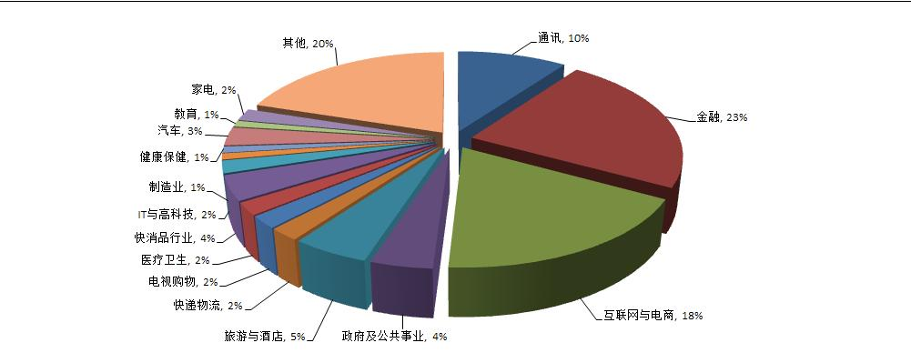

图 8：贵阳市呼叫中心行业产业结构
一、高端技术支持中心
重点引进惠普全球支持中心、微软全球技术支持中心、思科技术支持中心等。该类型中心较为高端，对高端软件人才等依赖度高，对技术型需求很大，主要用工为本科 IT 专业毕业生及社招人才。该方面业务可适当引入，但不宜重点发展。
二、高端客服中心
重点引进苹果全国客服中心、惠氏全国客服中心、亚马逊客服中心、滴滴出行全国客服中心、乐视全国客服中心等著名企业客服中心。该类型中心对于人才需求主要为客服人才，主要用工为高职、大专院校毕业学生，该方面人才较易培养，贵阳目前储备较为丰富，产业集群的效果比较容易显现，该类型中心作为重点引入的产业。
三、电销中心
重点引进安邦保险、大地保险电销中心、平安保险电销中心及各类电销中心。该类型中心体积大，易迁移，见效快，主要用工为高职、大专院校毕业学生，并且是企业的盈利中心，作为产业发展重点。
四、订单处理与调度中心
重点引进携程旅行网服务联络中心、艺龙网客服中心、滴滴出行、安吉星全国调度中心等。该类型中心体量大，对人员要求不高，迁移难度低，主要用工为高职、大专院校毕业学生，作为产业发展重点。
五、电商后台处理中心
重点引进阿里巴巴客服中心、苏宁全国客户管理中心、京东全国客服中心等互联网行业的后台语音及非语音客户处理座席，对人才的要求主要为高职、大专院校毕业学生，作为产业发展的重点。
六、金融处理中心
重点引进银行、保险等包含话务处理、数据处理等金融后合处理中心,建立全国性区域金融后台处理中心,该部分体量大, 对人才的要求主要为高职、大专、本科院校毕业生,作为产业重点发展。
七、普通客服中心
一般企业的全国性、区域性客服中心，存量大，分布广，大多比较关心成本，针对有一定座席规模的企业应该大力引进。
八、综合服务
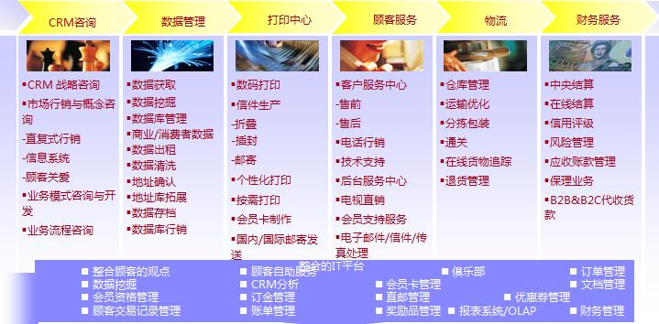

图 9：呼叫中心与大数据综合服务链

企业通常有咨询服务、数据管理、打印中心、呼叫中心、物流服务、财务服务等与大数据相结合的六点一线服务链。除发展呼叫中心产业外，企业应注重发展、培育大数据、打印中心、物流服务等相关链条的企业服 务。
在产业战略定位上，离岸英文服务、高端技术支持中心等适当发展，针对高端客服中心、电销中心、订单处理与调度中心、电商后台处理中心、普通客服中心、综合服务、在线客服等核心相关产业的语音与非语音部分 进行重点发展。
第三节 重点工程
通过实施“筑声工程”、 “筑集工程”、 “筑才工程”、“筑力工程”四大重点工程，实现贵阳市呼叫中心产业发展。
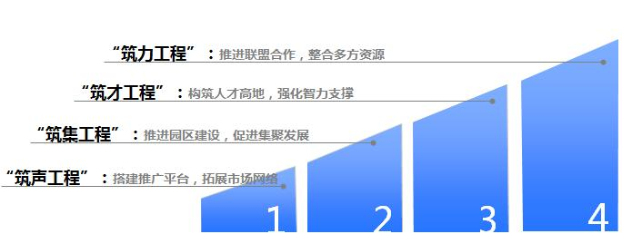

图 10：贵阳市呼叫中心产业发展四大重点工程

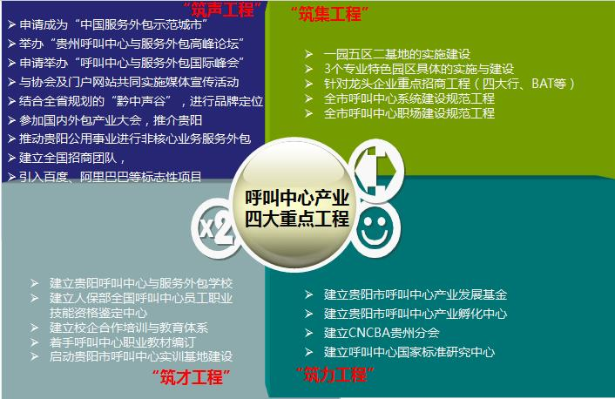

图 11：呼叫中心产业四大重点工程

一、“筑声工程”：搭建推广平台，拓展市场网络
（一）打造产业品牌，加快市场拓展
与呼叫中心与BPO行业资讯网（51Callcenter）进行产业宣传战略合作，利用51Callcenter 门户网、呼叫中心淘人网、《客户管理》杂志，针对几十万行业管理者进行定向宣传，打造贵阳产业知名度，产业品牌。针对贵阳市整体呼叫中心产业特点，打造“亚太声谷”统一对外宣传品牌及产业卖点。
大力推广“大数据聚集之城、呼叫中心产业之都”定位，进一步细化市场推广策略，根据各行业实际情况，就市场推广策略和措施向各相关部门和园区进行宣传。
（二）拓展项目引进渠道
政企联合开展招商活动，政府和企业联手拓展多类型呼叫中心引进渠道，与行业内各组织单位建立并保持良好的合作关系，积极参加重点行业 和地区的招商活动。
完善招商引资的全程优质服务。服务外包及贵阳市服务外包及呼叫中 心产业办公室统一指导、考核，贵阳市投资促进局监督落实各区（市、县）、高新开发区、经济技术开发区招商目标。 以中高端定位，引进龙头企业、知名企业为重点，强化贵阳呼叫中心产业发展环境、招商优惠政策的对外宣传工作。各区（市、县）、高新开发 区、经济技术开发区成立外包服务及呼叫中心产业办公室，为招商落户企 业提供全程、高效服务。
建立示范企业、重点企业和项目保障机制，及时解决建设生产过程中的困难和问题。对重点企业、重大招商引资项目实行一事一议，专门服务小组服务。
加大对贵阳市大型企业的市场拓展活动的支持，鼓励省内政府和企事业将非核心业务外包，优先选择省内呼叫中心，促进省内呼叫中心业务本 地化，鼓励以呼叫中心为载体，推进价值链向高端延伸，积极争取在贵阳 建立数据中心、物流中心的互联网电商、电视购物、快递、制造业等企业 在贵阳建立配套呼叫中心。
（三）扶持培育应用市场
引导和鼓励政府和企事业单位将呼叫中心，公共服务外包，将呼叫中心与大数据服务模式纳入政府采购范围，政府部门和公用事业单位优先采购在贵阳市注册纳税的企业提供的呼叫中心外包服务。对企业购买本地呼叫中心外包服务给予适当补贴，培育本地呼叫中心服务市场。积极开展呼叫中心应用示范，推广使用呼叫中心产业技术和标准，对优势明显的技术、解决方案和服务外包方案进行认定和资助，着力培育本地市场。
（四）鼓励呼叫中心企业品牌宣传
加大媒体宣传力度，在北上广和贵阳组织召开多种形式的呼叫中心与服务外包产业推介会，提高贵阳呼叫中心产业在全国的知名度和品牌影响力，提升公众对呼叫中心产业的认知度。安排专项资金用于支持贵阳企业参加服务外包、呼叫中心等领域国内、国际知名展会和会议，支持在贵阳举办高水平、国际性的呼叫中心产业大会。
（五）重要任务事项
——申请成为“中国服务外包示范城市”。
争取商务部将贵阳列为中国服务外包示范城市，实行国际服务外包增值税零税率和免税政策，扩大呼叫中心与服务外包产业知名度与品牌，申请国家产业培训扶持资金等。
大力推进香港电讯盈科、微创软件、Infosys、华道数据、德国欧唯特服务集团、软通动力、文思海辉、万国数据、SYKES、TP、京北方、中盈蓝海等呼叫中心与服务外包企业在贵阳设立基地，推动服务外包的集群效应，构筑中国服务外包领军城市。
——定期举办“贵州呼叫中心与服务外包高峰论坛”。
与CNCBA等合作，邀请全国重点企业代表莅临贵阳，进行现场参观、交流，进行实地招商。
——申请举办“呼叫中心与服务外包国际峰会”。
在上海、北京、广州等地举行专场新闻发布会，为国际峰会预热，吸引世界500强企业代表到访贵阳。
——与协会及门户网站共同实施媒体宣传活动。
与具备百度、Google、360 新闻源资质的51Callcenter形成媒体宣传战略合作伙伴关系，确保产业动态可以第一时间传达整个行业。
——结合全省发展，规划贵阳“亚太声谷”，进行品牌定位与宣传
结合全省呼叫中心产业发展，重点规划贵阳“亚太声谷”，分工合作，推动产业的有序发展。
——参加国内外呼叫中心与外包产业大会，推介贵阳
实施引进来，走出去战略，宣传贵阳，招商实施与品牌建立并行推进。
——推动贵阳公用事业进行非核心业务服务外包
实施鼓励计划，以公用事业外包业务吸引全国性外包企业落户贵阳，形成生产中心。
——建立贵阳呼叫中心与服务外包网站与微信公众号
建立宣传媒体，打造产业形象。
二、“筑集工程”：推进园区建设，促进集聚发展
（一）建设和提升“一园五区一基地”呼叫中心产业集群发展需要专业园区承载，着力进行“一园五区一基地”等主要聚集区及基础配套设施的建设。
（二）培养核心园区，形成产业集聚 建设3个呼叫中心产业专业园区，引导龙头型、引领型呼叫中心企业向示范区聚集。

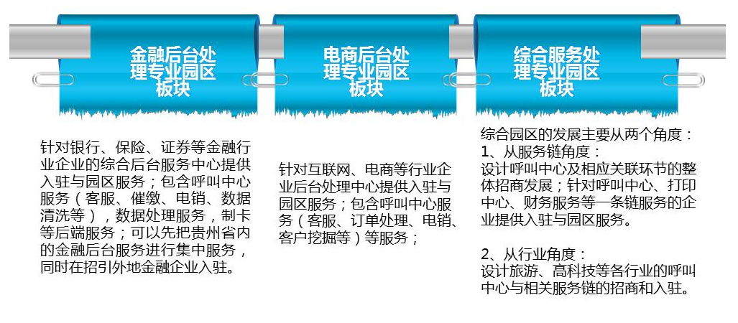

图 12：贵阳市呼叫中心产业三大特色园区板块

——金融后台处理专业园区
在高新区建设金融后台处理专业园区，针对银行、保险、证券等行业的综合后台服务中心提供入驻与园区服务，先将贵州省内的金融后台服务进行集中，同时吸引外地金融企业入驻。针对科技金融服务体系规划相应地块，通过优惠的土地价格和政策，招引省内外金融企业自建大楼，鼓励自建共享服务中心大楼。
金融后台处理专业园区主要分两个板块，一个是金融外包板块，另一个是金融自建板块。发展金融数据录入、信用卡审核、互联网金融服务、全国征信服务、后台综合服务等业务。
金融外包板块重点引入华道数据，华拓数码，京北方等。金融自建板块重点引进和发展银行、保险等全国客服与后台综援项目。到2020年,金融后台处理专业园区产业规模达到150亿元。
——电商后台处理专业园区
在观山湖区规划相应地块，针对互联网、电商等行业企业后台处理中心提供入驻与园区服务，发展呼叫中心客服、订单处理、电话营销、数据清洗、大数据分析，客户挖掘等业务。
大力引进携程网、驴妈妈、同城网、途牛网、唯品会、亚马逊、美图秀秀、当当网等，同时重点引进和发展贵阳京东电商产业园、苏宁云商电商产业园。到2020年，金融后台处理专业园区产业规模达到180亿元。
——综合服务专业园区
在经开区规划相应地块，发展和建设综合服务专业园区，重点引进德国贝塔斯曼商业服务集团、聚思鸿、埃森哲等综合性服务龙头企业。
主要从以下两个角度来进行：
从服务链角度：设计呼叫中心及相应关联环节的整体招商发展， 对呼叫中心、打印中心、财务服务等一条链服务企业提供入驻与 园区服务。
从行业角度：涉及汽车、制造业、旅游、高科技等行业，形成综合服务专业园区。
——统筹园区通勤，规划交通体系
合理规划和建设各园区交通路线和设施，利于招工吸引与招募及上下班。在主要园区投入足够的交通工具，包含公交车、出租车、园区班车、地铁和公用自行车等，实现园区和生活区、城区方便快捷的通勤。
园区内配套设施建设着力实现：办公—住宿—餐饮—超市—影院—咖啡—车站等步行5分钟左右可抵达。园区至商业中心、大型超市、学校、医院、公园、酒店等15分钟车程内便可实现。
（三）重要任务事项
——一园五区一基地的实施建设
大力推进各区产业载体建设，确保项目落地政策与服务措施。
——三个专业特色园区具体的实施与建设
针对金融、互联网电商、综合服务等方面，抓紧通过专业园区建设，培育特色行业集群。
——全市呼叫云平台系统建设规范工程
系统建设拟由大型知名企业按市服务外包办制定的建设标准先行建设，最终在全市建设2至3个5万座席规模的呼叫云平台，满足全市20万座席规模发展目标的要求，平台可根据需求划分为较小的建设单位分期实施、通过“搭积木”的方式灵活扩容。
通过统一建设云平台，为全市的呼叫中心职场提供共享的机房、基础话务平台、服务器、存储、运营商链路等 IT 基础设施服务。各区（市、县）职场建设座席终端和网络环境，按需申请平台资源，通过点对点专线接入云平台。
——建立全国招商团队，成立重点企业招商小组
招商团队分行业招商，并在一线城市设立招商办事处。针对四大行、BAT等重大项目，调集骨干力量，落地影响力企业。
——稳步推进“ 贵州天田智慧产业园”等项目
通过贵州天田智慧产业园项目吸引高端入才,带动高端商业配套,聚集高端收入人群,促进和带动贵阳市呼叫中心及服务外包产业发展。
——重大项目招商实施
借助蚂蚁金服客服中心的引进，树立行业标杆，形成示范效应。
引进百度全国云计算技术支持中心。
在京东物流园基础上，引进京东全国在线客服中心。
利用苏宁高层是贵阳市政府顾问的优势，争取引进苏宁全国客服中心。
争取亚马逊（中国）客服分中心落户贵阳。
借助华泰保险、昆仑保险落户贵阳，推动中国大地保险等全国 电销中心落户贵阳。
——推动华云服务等示范项目扩大规模
鼓励华云服务等承接更多公用事业及省外业务，迅速做大做强，充分应用行业资源，合并国内其他板块业务，争取 3-5 上市，迅速打造贵阳服务外包行业的一张新名片。
三、“筑才工程”：构筑人才高地，强化智力支撑
（一）建立中高端人才引进机制 出台《贵阳市高层次人才引进办法》、《关于加快大数据产业人才队伍建设的实施意见》等比较完善的产业人才配套政策,并且启动“云上贵州再出发”等系列引才活动，制定人才引进计划，鼓励经营性人力资源服务机构为贵阳引进中高端人才。
重点引进呼叫中心产业领军人才、有丰富行业从业经验的中高端管理人才，继续深化相应人才引进政策, 妥善解决引进人才及其子女的落户、入学、医疗和就业等问题，对企业引进人才和技术培训给予奖励或补贴，鼓励发展国际性幼儿园和中小学以吸引中高级人才落户贵阳。

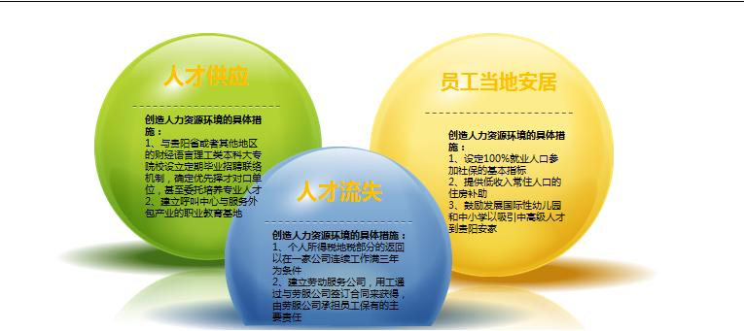

图 13：创造良好人力资源环境综合措施

（二）完善人才培养体系
依靠贵阳良好的职校条件，发展清镇人才培养基地和培训教育体系，建立呼叫中心人才全国培训与教育基地，打造中国呼叫中心产业黄埔军校与人才基地的品牌效应。可借助培训与教育基地的优势，建成呼叫中心从业人员的全国输送基地。在职技院校中推行“三证制”（即毕业证、工作证、职业资格证），实现培训、鉴定、就业一体化。
（三）优化产业用人环境
整合人才资源,建立贵阳市呼叫中心产业人才资源库,鼓励服务外包及呼叫中心企业吸纳登记失业的应届高校毕业生,呼叫中心企业根据经济效 益和生产经管特点,参考当地职工平均工资水平,结合发布的工资指导线,制定新酬体系、合理确定新酬水平。 鼓励企业建立长期的员工职业发展规划及胜任力模型，形成绩效考核及人才奖励体系，建设呼叫中心产业人才评定体系。鼓励企业在建设与管 理中加大对员工文娱活动的投入，确保从业人员“招得来、留得下、用得 好、稳得住”。
（四）重要任务事项
——建立贵阳呼叫中心与服务外包学校
建立发展贵阳呼叫中心与服务外包管理学院，作为社会教育与培训机构，立足贵阳，面向全国，吸引和培养本地呼叫中心管理人才。采取包就业方式批量招生，大量培养呼叫中心产业人才，建立专业学校，打造人才高地。
——建立国家人保部全国联络中心员工职业技能科研基地
力争与国家人力资源和社会保障部劳动科学研究所、CNCBA 产业联盟共同研究制定全国呼叫中心员工职业技能体系，建设全国性职业技能研究中心与科研基地。
——着手呼叫中心职业教材编订
委托专业团队与机构，共同编订实战型的呼叫中心职业教材，实现产学研育一体化发展。委托CNCBA等单位根据企业需求和贵阳发展状况，编制达到4PS国际标准要求的呼叫中心职业教育教材，对于通过4PS国际标准一线员工资格认证的学员，由CNCBA联盟负责输送至CNCBA联盟成员单位，实现包就业，学徒制，产学研一体化的新型现代服务业教育体系。
——建立校企合作培训与教育体系
增加呼叫中心产业培训机构的数量并提升培训质量，鼓励培训机构与呼叫中心产业人才培训合作，对输送人才人数多、质量高、有特色的培训机构给予奖励。鼓励企业在职培训，组织企业中高级人才去国内先进呼叫中心访问学习。
——启动 4PS 国际标准一线员工认证
引入呼叫中心淘人网、4PS 国际标准组织等专业培训与认证机构，成立贵阳大数据与呼叫中心教育与人才认证体系与培训基地。
——启动贵阳市呼叫中心实训基地建设
以入校即入司、入学即就业为呼叫中心职业教育培养思路，着手在贵阳呼叫中心与服务外包产业示范基地等运营中心建立实训基地。
四、“筑力工程”：推进多方合作，整合社会资源
（一）与国内外行业机构加强联系与合作
加强全国各地呼叫中心相关机构的联系与合作，如呼叫中心淘人网、上海市呼叫中心协会、呼叫中心与服务外包管理学院（CCMU）、台湾客服中心发展协会、4PS 国际标准组织、CTI 论坛、中国服务外包研究中心等。针对呼叫中心技术应用、技术标准、管理体系等进行长期交流，推进贵阳呼叫中心产业技术进步与发展。
（二）创造呼叫中心产学研合作机制
贵阳拥有较为密集的高校学区和职教基地，为呼叫中心企业寻找科研支持，提供校企合作创造了前提条件。清镇职教城配有众多的实训楼和实习基地，可让呼叫中心企业成果在职业教育中先行先走。
（三）与社会资本对接合作
政府进行产业总体规划，引入社会资本、投资资金、孵化资金，通过委托、合资、孵化等多种形式参与到贵阳呼叫中心产业的发展中，充分利用社会资本、人力及各种资源更快推进产业发展。
（四）重要任务事项
——建立贵阳市呼叫中心产业发展专项基金
设立和整合用于扶持呼叫中心产业发展的各类资金，主要用于重点示范工程建设、产业管理、设立产业发展股权投资基金、规划编制、企业扶持、公共平台建设、人才培养培训等方面。
——建立贵阳市呼叫中心产业股权投资基金
投资基金重在体现政府对产业发展的激励和引导作用，不以盈利为目的。股权投资基金根据“政府出资、市场运作、重在激励、适时退出”的原则，采取委托专业管理机构运作和循环使用的管理模式进行实施。
——建立贵阳市呼叫中心产业孵化中心
产业孵化中心重点扶持初创企业、从办公场地、启动资金等方面帮助企业更快成长。
——筹建 CNCBA 贵州分会
成立中国呼叫中心与 BPO 产业联盟贵州分会，加大与 CNCBA 的对接力度，充分发挥行业机构的资源优势、信息优势和宣传优势。
联合贵阳市相关单位组成致力于推动呼叫中心产业发展的非盈利性联合体，通过长效、严格的 CNCBA 联盟机制，组织和加强CNCBA 联盟成员间、行业企业间的协作与交流。支持各呼叫中心产业园区提供重大公共技术研发、检测认证、知识产权与标准化服务等。鼓励和支持呼叫中心产业的相关行业协会、中介机构以及其他符合条件的组织，建设公共服务平台，开展产业发展研究、政府决策咨询、人才培养与交流等产业服务工作。
——建立客户联络中心国家标准研究中心
与4PS 国际标准组织，国家人社部共建呼叫中心国家标准研究中心，占领产业制高地，营造行业影响力。
第四节 任务分解
一、快速建设期（2016 年）
编制完成贵阳市呼叫中心产业“十三五”发展行动计划。
出台细化贵阳市呼叫中心与服务外包产业落地项目优惠政策。
建设完善观山湖大数据服务外包及呼叫中心产业园并启动重点招商。
建立专职全国招商团队，成立重点企业招商小组。招商团队分行业分工招商，并在一线城市设立招商办事处。
建立贵阳呼叫中心与服务外包网站与微信公众号。
启动一园五区一基地的实施建设，重点打造观山湖大数据服务外包及呼叫中心产业园等园区。
启动实施四大工程——筑声工程、筑集工程、筑才工程、筑力工程，推进招商引资。
各区（市、县）、高新开发区、经济技术开发区、综合保税区完成呼叫中心产业园区具体空间规划，落实土地规划指标。
申请成为国家人社部全国客户联络中心专委会教育实践基地。
与全国各地呼叫中心相关机构建立联系与合作，与呼叫中心淘人网、上海市呼叫中心协会、4PS 国际标准组织、中国服务外包研究中心签订长期产业合作协议等。
二、 稳定发展期（2017-2018 年）
推进贵阳市呼叫中心产业项目落地，加快实施四大工程。
——筑声工程：
申请成为“中国服务外包示范城市”，定期举办“贵州呼叫中心与服务外包高峰论坛”，申请举办“呼叫中心与服务外包国际峰会”、“2016 年中国金融行业呼叫中心与多渠道客户发展峰会”及“金音奖中国最佳联络中心颁奖活动”。
——筑集工程：
构建全市呼叫中心系统与职场建设规范工程。做大阿里巴巴支付宝全国客服中心、海南航空全国客服中心、凯恩呼叫中心、当当电商云呼叫中心、华泰保险全国客服中心、昆仑保险全国回访中心，引进美图秀秀全国客服中心、滴滴出行全国客服中心、海尔全国客服中心、创维全国客服中心、中国人寿全国后援中心、全国广电客服基地、中国大地保险全国电销中心、中国电信（西南）服务基地、中国联通（西南）服务基地、中国移动（西南）服务基地等项目，加快建设贵阳各大呼叫中心产业园区。
启动专业特色园区的具体实施与建设。针对金融、互联网电商、综合服务等方面，抓紧通过专业园区建设，培育特色行业集群。各区（市、县）、高新开发区、经济技术开发区、综合保税区加快呼叫中心产业园区的园区建设。
——筑才工程：
建立校企合作培训与教育体系，全面着手呼叫中心职业教材编订，与呼叫中心淘人网、4PS 国际标准组织等专业培训与认证机构合作，成立贵阳大数据与呼叫中心教育与人才认证体系与培训基地。
筹建人保部全国呼叫中心员工职业技能鉴定中心，与 4PS 标准组织、国家人力资源和社会保障部劳动科学研究所共同研究制定全国呼叫中心员工职业技能体系，建设职业技能资格鉴定中心。
——筑力工程：
成立贵阳市呼叫中心与服务外包协会、建立贵阳市呼叫中心产业发展专项基金，建立贵阳市呼叫中心产业股权投资基金，建立贵阳市呼叫中心产业孵化中心，落成 CNCBA 贵州分会。
三、成熟推进期（2019-2020 年）
全面实施四大工程，确保贵阳市呼叫中心产业落地项目投产。
——筑声工程：与协会及门户网站共同实施媒体宣传活动。加国内外呼叫中心与外包产业大会。推动贵阳公用事业进行非核心业务服务外包。
——筑集工程：京东全国在线客服中心、苏宁全国客服中心、亚马逊（中国）客服中心、乐视全国客服中心、百度全国呼叫中心落户贵阳投产。推动华云服务等示范项目扩大规模，鼓励华云服务、世纪恒通、华唐教育、迅鱼科技等做大做强，打造贵阳服务外包行业的新名片。
稳步推进“贵州国际呼叫中心”项目，金融、互联网电商、综合服务等3个专业特色园区进入投产阶段，各大金融企业后台中心开始批量入驻。
——筑才工程：联合 CNCBA 联盟，落成人保部全国呼叫中心员工职业技能鉴定中心，对于呼叫中心产业人员全面实施岗位资格认证与培训，实现贵阳产业人才供给，并向全国输送人才。与CNCBA达成协议，所有学员，由 CNCBA 联盟负责优先输送至 CNCBA 联盟成员单位。
——筑力工程：与台湾客服中心发展协会等建立合作伙伴关系，启动海峡两岸呼叫中心与服务外包产业园。
四大工程完成并验收，各呼叫中心产业园区全部建成投产，一园五区一基地全面建设落成，进入高产期，贵阳呼叫中心产业整体发展达到既定目标。
第四章 保障措施
第一节 健全机构，加强领导
一、健全各级管理机构
“一园五区一基地”各自成立呼叫中心及服务外包产业发展办公室，接受贵阳市呼叫中心及服务外包产业发展办公室统筹领导。
贵阳呼叫中心及服务外包产业发展办公室负责指导贵阳市各级呼叫中心及服务外包发展规划工作，研究制定相关政策措施，积极调动各方推动产业发展，协调解决产业发展及技术应用等方面的重大问题，监督并保障产业规划的实施，统筹推进全市呼叫中心产业的招商工作。
二、成立专家咨询委员会
聘请来自金融、通信、互联网、政府、快递物流等领域的国内外呼叫中心企业高管及知名专家和已聘请的贵阳市现代服务业高级顾问，组建贵阳市呼叫中心产业专家咨询委员会。
积极引进国内外呼叫中心领域的优秀专家学者，充分挖掘本地呼叫中心产业人才，负责拟定相关技术标准，协助拟定推进呼叫中心产业发展的相关政策，为贵阳市推进呼叫中心产业提供决策咨询。
专家咨询委员会负责就贵阳市呼叫中心产业发展中的重大问题向贵阳市呼叫中心及服务外包产业发展办公室提出建议，并就有关前瞻性技术问题进行研究和论证，为贵阳市呼叫中心及服务外包产业发展办公室发展提供理论和学术支撑。
建立阶段性产业发展评估机制，按不同时间阶段根据行业发展规律和行业发展的标准以及对标贵阳市的呼叫中心产业发展规划做出评估和建议报告。

第二节 基础保障措施
一、通信
以全市呼叫中心产业发展为合作商机，与中国电信、中国联通、中国移动三大运营商进行竞争性谈判，力争通信成本优于一线城市，以达到持续降低产业配套成本的目的。
二、电力
所有园区电力系统采用双回路，保障电力的稳定供应。同时为了以防万一发生电源中断事故，配备 UPS 电源。针对呼叫中心与大数据产业，以大工业用电来计算电费。
针对观山湖大数据服务外包及呼叫中心产业园执行电力重点保障工程，力争做好做优做大示范基地。
三、职场
按照呼叫中心行业平均每座席占7平米的标准，结合贵阳呼叫中心发展情况，2016 年贵阳需要园区与职场52.9万平米，2020年需要140万平米。（相应园区与职场建设建议可参见《贵阳市呼叫产业“十三五”发展行动计划分析报告》，相关建设设计与施工可由专业机构进行）。
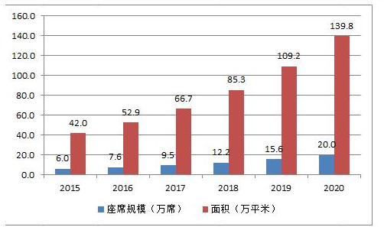

图 14：贵阳呼叫中心园区职场面积需求图（2015-2020）

四、生活配套
贵阳呼叫中心园区内的食、住、行、娱等设施配备到位，包括：可容 纳园区规模要求的同时进餐人就餐的餐厅，并提供员工宿舍、ATM 机、健 身房、超市等；
设置可接纳举办大型会议所需的多功能报告厅和会议厅，及满足小型 商务活动的中小会议室、咖啡厅等；周边配套公交线路和班车便利，解决 员工上下班及出行问题。
一公里范围内相应配备星级酒店、会议中心、生态公园、大型商业中 心等生活休闲设施，教育、医疗配套到位，解决园区人才家庭后顾之忧， 使得园区企业员工可以专心工作。
五、园区建设与管理
呼叫中心产业园区主要从社会和自然环境、园区功能和园区软环境角度进行设计。呼叫中心园区软环境建设将从 4PS 国际标准园区软环境入手：

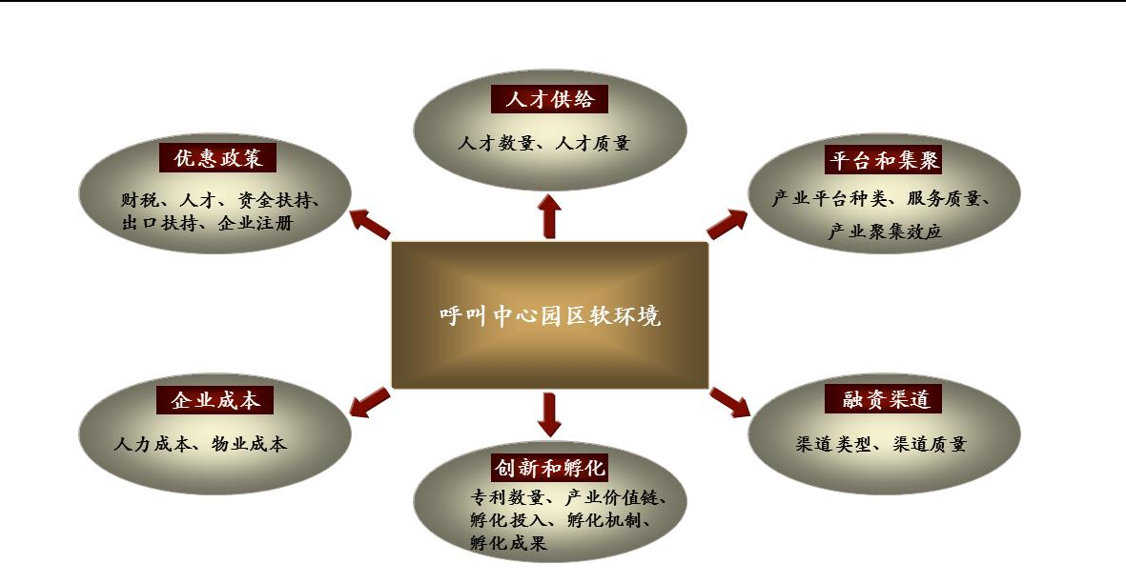

图 15：呼叫中心园区软环境综合图

呼叫中心园区功能组成如下：
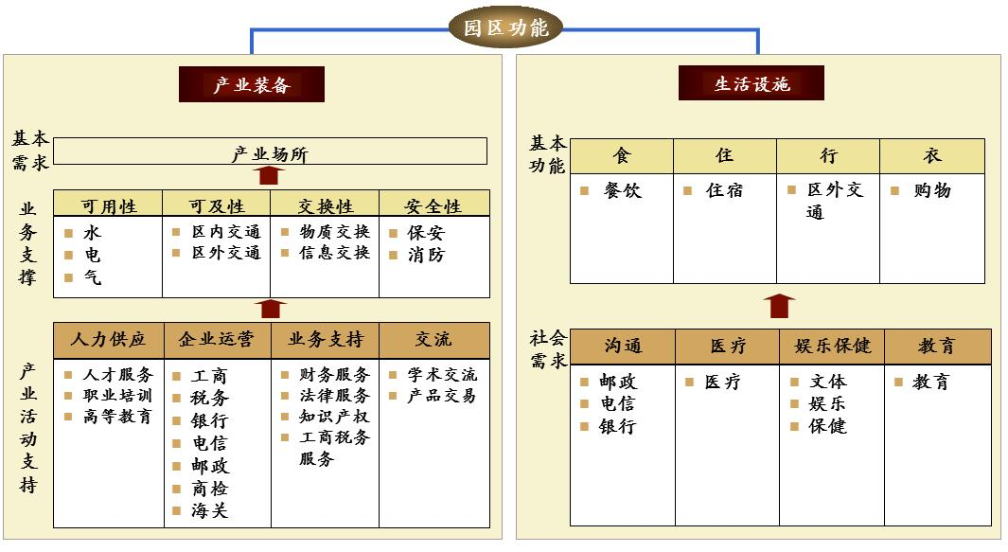

图 16：呼叫中心园区功能图

呼叫中心产业发展规划中需要园区重点提高如下几种能力：成本控制能力、人才供应能力、基础环境设施能力、商业流程管理能力、信用安全环境能力、稳定发展能力。
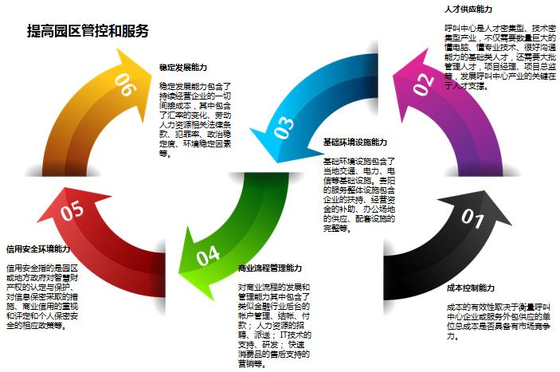

图 17：园区管控与服务能力图
第三节 强化呼叫中心与大数据产业关联保障
呼叫中心的核心是通过语音和非语音的方式来处理客户数据，挖掘客户数据背后的潜在价值。数据是保障呼叫中心产业有效发展的重要基石，呼叫中心产业大量的数据，呼叫中心与大数据产业密切相关。坚持抓两头，促中间。一手抓大数据，一手抓呼叫中心，促中间促进大数据产业发展是发展产业的重要途径。
一、 数据获取与提取
——发展贵阳大数据交易中心
通过大数据交易中心，促成数据的合法、合规、合理流动，充分挖掘数据的潜在价值，为呼叫中心企业发展提供合法、合理、适用的数据。
——建立贵阳大数据与呼叫中心行业监督委员会
通过行业有效监管与辅导，促进行业健康发展。指导企业在保护公民隐私的前提下，科学、有序地沉淀，建立客户数据库，达到沉淀规模化数据的目的。最终实现数据分析、数据分层、数据应用，产生最终价值。
二、数据利用与挖掘
呼叫中心是企业客户之声和数据的集中中心，实现数据的价值利用是发展呼叫中心与大数据的重要步骤。重点吸引具备以下两种能力的企业入驻：
——有能力将原始数据分析加工形成对产业发展有意义的数据产品企业。
——有能力将数据产品与产业上游各个环节有效对接的企业。
第四节 加强培育，完善体系
一、扶持企业扩大规模，提升核心竞争力
重点培养一批创新和竞争能力强、服务水平高的龙头企业，扶持一批发展潜力大、成长性好的中小企业，支持企业规模化、产业规模化、服务专业化、方向品牌化。重点支持发展 500 席以上的呼叫中心企业，鼓励企业并购整合，做大规模。
二、扶优扶强，提升贵阳产业层次
建立并完善企业认证体系，鼓励企业获取信息安全管理(IS027001／BS7799)、IT服务管理(IS020000)、4PS联络中心国际标准、开发能力成熟度模型集成(CMMD）、SCP、开发能力成熟度模型(CMM)、人力资源成 熟度模型(PCMM)、服务提供商环境安全性(SAS70)等相关认证，并对认证及认证后的系列维护、升级给予支持。
鼓励企业在研发和培训方面投放更多资源，提高效率和能力，支持呼叫中心服务外包企业建立培训机构，引进呼叫中心产业人才。鼓励企业实施品牌战略，鼓励企业与市场营销和管理咨询公司合作加强品牌建设，发展自主创新的知名品牌。
三、构建人才培养与认证体系
结合4PS国际标准，建立整套呼叫中心人才培养体系，包括人才培养方案、人才评测体系、一线员工与管理人员证书体系、课程体系，建立线上线下相结合的人才培养与学习大数据教育云平台。
以4PS运营管理体系为核心，进行管理人才培养，包含领导干部高端培训、核心产业管理人才培养及高端师资的培养。进一步了解分析人力资源，立足本地全省展开，以创业带动就业，充分利用高校毕业生的人力资源， 从学生中培养呼叫中心的管理人才。
四、构建呼叫中心培训体系
将服务外包及呼叫中心从业人员的岗前培训、岗位提升培训及职业技能鉴定纳入政策性补贴范围，构建服务外包及呼叫中心从业人员职业技能培训体系。
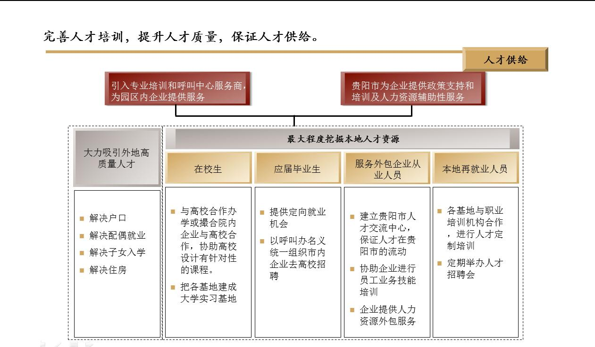

图 18：本地呼叫中心人才来源图

五、构建技能人才评价体系
与人社部全国客户联络中心专家委员会合作，根据职业资格标准建立服务外包及呼叫中心技能人才职业技能鉴定考评题库和考评队伍。与国家人力资源和社会保障部劳动科学研究所合作，共同建立呼叫中心员工技能培训考试全国标准研究中心，进行呼叫中心全国标准的研究与制定，打造行业全国制高点。
六、职技院校中推行“三证制”
在贵阳市的职技院校中推行“三证制”（即毕业证、工作证、职业资格证），实现培训、鉴定、就业一体化。
七、人才大数据云平台建设
引入先进在线教育理念，打造包括网络学习、移动学习、考试认证及学习交流、人才资源管理的产业人才大数据云平台。有效扩大学习覆盖面、提高人才培养效率和质量、降低成本、汇聚人才、供需对接，形成人才培养的生态系统，成为人才培养体系的有机组成部分。
八、实行呼叫中心“双师型”师资建设
实行呼叫中心“双师型”师资建设，为产业发展，实现经济转型升级，打造贵阳发展升级版提供人才支持，由贵阳市教育局与 4PS 国际标准组织、国家服务外包人力资源研究院等机构共同根据贵阳市情况来制定呼叫中心“双师型”师资培训方案。
九、人才培养实训中心
结合企业需求，建立成熟、先进、规范的实训中心，省市联动，采用统一的4PS国际标准和规范进行建设。采用先市级试点，再推广到省级的方式进行。建设方式可以采用校企共建呼叫中心实训室的方式，分工界面为学校提供场地、办公场所等教室环境；企业提供软件、服务器、语音网关、PC、耳麦等相关设备，并协助保障受训人员就业。
十、加强信息安全与知识产权保护
鼓励企业拥有自主知识产权。对符合条件的企业进行专利资助扶持，对取得国家级重点计划支持或基金项目支持的企业以及受贵州/贵阳表彰的企业、产品等，给予品牌发展支持。
健全产业法律环境、结合商务部正在实施的“知识产权保护网工程”，建立知识产权投诉中心，并制定呼叫中心与外包服务数据保密相关规则。
第五节 职业院校建设规划
根据呼叫中心产业发展需要，结合贵阳教育局整体安排及未来设想，按照以中职为主，高职为辅，其他社会培训机构为补充的指导思想，打造“一基地、两中心、三示范、多点辐射”的全市呼叫中心人才培养格局。
——一基地：以清镇职教城为人才培养基地
依托清镇职教城职业院校聚集优势，打造全市呼叫中心人才培养基地，建设若干呼叫中心实训基地，未来逐步形成每年培养 1-2 万名呼叫中心一线人才的办学规模。
——两中心：以贵阳学院、贵阳职业技术学院为中心
——三示范：以贵阳市经济贸易中等专业学校、贵阳市女子职业学校、白

云区职业技术学校为人才培养示范学校。
——多点辐射：以乌当区中等职业学校、开阳县职业技术学校、息烽县职业技术学校以及贵阳市新华电脑职业学校等部分民办中职学校为辐射点，开设相关专业，扩大招生规模，同时面向社会开展一线人才培训。
一、拓宽资金来源，加大扶持
（一）设立产业发展专项资金
设立贵阳市呼叫中心产业发展专项资金与股权投资基金，出台相应管理办法，支持产业项目、园区建设、企业并购、人才支撑体系和配套研究体系等，全面支持产业发展，帮助呼叫中心产业链关键环节引进和培育、重点企业发展、产业化项目建设、创新能力提升、创业项目孵化、应用示范等方面。
每年根据财政收支状况与产业发展需要，增加专项资金规模预算，并加强对专项资金的审核、监管，确保有效发挥专项资金的导向、扶持作用。
专项资金使用原则：
——规划引领、优化布局
——效益优先、结构升级
——扶优扶强、壮大产业
——市场为主、引导示范
——划分阶段、分类扶持
——明确主体、分级负担
——转变机制、择机退出
（二）鼓励企业上市融资
建立呼叫中心拟上市企业库, 帮助拟上市企业做好上市融资工作,切实推动企业到国内主板、中小板、创业板、新三板上市融资。鼓励有条件的企业积极到海外市场上市融资,推荐和协助有条件的企业申请发行企业债券募集资金, 如对在国内外債券交易市场成功上市的本地呼叫中心企业,相关奖励按省市上市扶持奖励政策执行。
第六节 政策扶持，优化环境
综合国家和省、市针对呼叫中心、服务外包、大数据、电子商务等行业在专项财政扶持、土地、资金、人才、招商等方面的优惠政策，向在贵阳落地的呼叫中心企业倾斜。对成长性好、发展潜力大、带动性强的企业，其优惠政策可实行 “一事一议”。对著名企业的落地予以重点支持。
一、出台专项政策
进一步细化和明确呼叫中心产业发展的相关政策与文件，包括扶持重点、资金投入、具体政策措施等，并确保发展规划的顺利推进和严格实施；依照呼叫中心产业特点，结合各区当地产业发展实际，出台各级实施意见，指导各区产业发展。
二、优先保障产业用地
呼叫中心产业用地和用房优先纳入创新型产业用地、用房规划。呼叫中心产业项目用地优先列入土地利用年度计划。经认定的呼叫中心与服务外包企业入驻政府投资建设的园区，对符合条件的，3 年内免费提供一定面积的工作场所。
三、建立电力电信补贴制度
呼叫中心与服务外包企业机房用电纳入大工业用电进行统筹。对从事呼叫中心与服务外包的企业，优先列入大用户直供电范围，享受优惠电价政策。对于呼叫中心大项目优先保障电力供应，对相关配套电力设施建设给予支持。
对宽带网络建设给予支持，鼓励电信运营企业为园区提供优质低价的电信网络服务。
四、加强行业管理
成立贵阳市服务外包及呼叫中心行业协会，定期开展呼叫中心企业座谈与研讨会，明确呼叫中心产业统计范围与方式，建立并完善行业统计制 度，加强行业统计调查和分析，定期发布呼叫中心产业发展报告，并建立 呼叫中心产业企业信息库，系统、准确、及时地反映企业的生产、经营管理和发展情况，为企业和政府部门宏观决策提供及时、准确、全面的行业 信息服务。
五、搭建公共信息服务与交易平台
搭建呼叫中心公共信息服务与交易平台，并与“呼叫中心与BPO行业资讯网（51Callcenter）”等相连接，以达到资源共享和扩大影响的目的，同时为区域内企业发展提供商机与帮助，充分利用 51Callcenter 百度新闻源网站、Google 新闻源网站的巨大优势展开全国宣传。同时，可以利用行业内资源，在贵阳呼叫中心产业发展过程中，协助给予行业技术方案，技术标准，呼叫中心职场建设的造价、验收、运营等等方面的专业意见。
六、发展大数据交易中心
建立并完善贵阳大数据交易中心，促进大数据与呼叫中心产业发展。大数据交易中心经营范围包括大数据资产交易、大数据金融衍生数据的设计及相关服务；大数据清洗及建模等技术开发；大数据相关的金融杠杆数据设计及服务；经大数据交易相关的监督管理机构及有关部门批准的其他业务。
大数据交易所将为数据商开展数据期货、数据融资、数据抵押等业务，建立交易双方数据的信用评估体系，增加数据交易的流量，加快数据的流转速度。数据品种包括政府、医疗、金融、企业、电商、能源、交通、商品、消费、教育、社交、社会这十二类大数据。
七、保障重大项目
对产业发展重点领域的引领性高端项目，和对提升产业发展有明显示范带动作用的项目，采取“一事一议”的方式，优先落实用地，并给予奖励。
第七节 产业招商，合作共进
一、招商团队建立与实施
组建招商团队，对潜在呼叫中心产业企业和外包商的发掘跟踪宣传销售等工作，吸引入驻。了解竞争城市动态, 出台吸引潜在企业的政策和法规环境。招商团队通过以下实施路径与方式展开招商工作。
二、产业招商策略与模式
根据产业基地定位，制定招商方案，以引入企业为重点，以呼叫中心（客服中心、电销中心、订单处理中心、技术支持中心等）为重点接包项目，结合产业园战略定位制定招商方案。
模式一：政府整体规划，引入有开发和招商经验的公司
模式二：政府整体规划与市场化操作相结合 针对贵阳呼叫中心产业招商策略，分以下四个阶段，但可进行并步走。

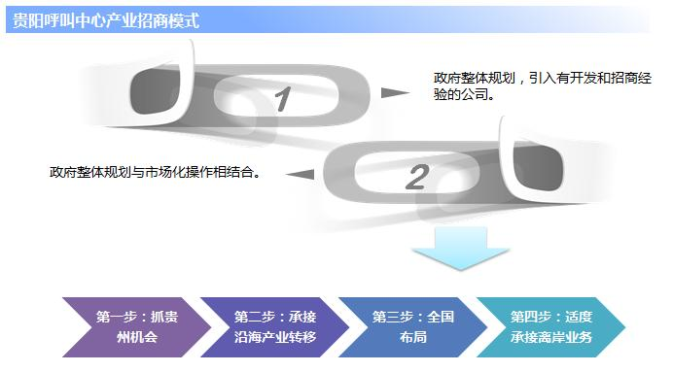

图19、贵阳呼叫中心产业招商模式图

第一步：抓贵州机会
第二步：承接沿海产业转移
第三步：全国布局
第四步：适度承接离岸业务 针对贵州、沿海、全国并行进行招商。海外离岸外包业务主要以非语音类型业务为主，如数据处理、结算中心等，离岸语音服务等则可缓后等条件更成熟时进行。
三、产业招商对象与范围
在注重招商企业的同时也必须注重本地企业的发展，在尽可能广泛的范围内建立相互交流和促进的渠道。

